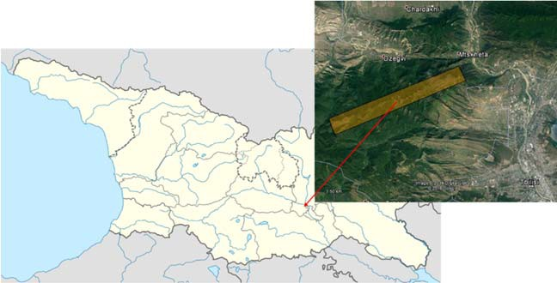
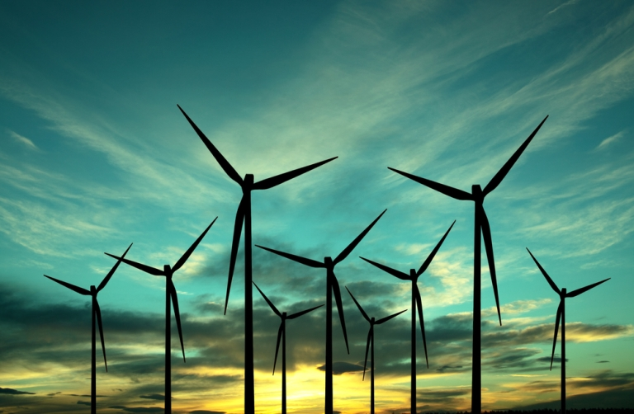
თბილისის ქარის ელექტროსადგურის პროექტი
გარემოზე ზემოქმედების შეფასების ანგარიში
ტექნიკური მახასიათებლების ცხრილი

პროექტის განმახორციელებელი:  სს „კავკასიის ქარის კომპანია“ | შემსრულებელი:  შპს “დაბლიუიჯი ენვი კონსლატინგი”  დაბლიუიჯი ენვი კონსალტინგი  WEG ENVI CONSULTING

2020 წელი

თბილისის ქარის ელექტროსადგურის პროექტი

გარემოზე ზემოქმედების შეფასების ანგარიში
ტექნიკური მახასიათებლების ცხრილი

პროექტის განმახორციელებელი:
სს „კავკასიის ქარის კომპანია“

შემსრულებელი:
შპს “დაბლიუიჯი ენვი კონსლატინგი”

დირექტორი
მარიამ ქიმერიძე

შპს “დაბლიუიჯი ენვი კონსალტინგი”; ს/კ 405259964; საქართველო, 0160 თბილისი, ლ. გოთუას ქუჩა №16
“WEG Envi Consulting” LLC; 16 L. Gotua Street, 0160 Tbilisi, Georgia
Mobile: (+995 599) 154 656; Tel: (+995 32) 2 388 358; E-mail: kimeridze@hotmail.com
Mobile: (+995 599) 162 221; E-mail: medgarcorresp@yahoo.com

თბილისის ქარის ელექტროსადგურის პროექტის ძირითადი ტექნიკური მახასიათებლები
- საბაზისო სტრუქტურა
თბილისის ქარის 54 მვ ელექტროსადგური აშენდება საქართველოს მთავრობასთან და სს „კავკასიის ქარის კომპანია“-ის შორის 2017 წლის 15 მარტს გაფორმებული ურთიერთგაგების მემორანდუმის ფარგლებში განსაზღვრულ ტერიტორიაზე.
თბილისი ქეს-ის იმპლემენტაციის შემთხვევაში, ცხრა საიმპორტო თვის მანძილზე ეს ელექტროსადგური მოახდენს 120 ათასამდე მეგავატ საათ ელექტრო ენერგიის გამომუშავებას, რაც არსებული იმპორტის დონეს 7.3%-ით შეამცირებს (დათვლილია ბოლო 12 თვის იმპორტის მონაცემების გათვალისწინებით 2018 წლის დეკემბერი - 2019 წლის ნოემბრის ჩათვლით) და შესაბამისად ამავე ოდენობით გაზრდის ქვეყნის ენერგო დამოუკიდებლობის ხარისხს. შედეგად, ყოველწლიურად 34 747 ტონა CO₂-ის გამოფრქვევა იქნება თავიდან აცილებული. პროექტის სრულად იმპლემენტაციის შემდეგ კი ეს მაჩვენებელი 694 940 ტონას მიაღწევს.
თბილისის ქარის ელექტროსადგურის (ჯამური დადგმული სიმძლავრით 54მვ). გზშ-ს ანგარიშის მიზნებისთვის განხილულია 16 ადგილი. თითოეული ტურბინის სიმძლავრე არის არაუმეტეს 6.0 მგვტ. დღეისათვის, შერჩეული 16 უბნიდან 10-12 არის პრიორიტეტული და ამ უბნებზე ტურბინა-გენერატორები დაიდგმება. დანარჩენი 4-6 უბანი არის სარეზერვო. სარეზერვო უბნები გამოყენებულ იქნება იმ შემთხვევაში, თუ საბოლოო სქემაში ტურბინების მნიშვნელოვანი ნაწილი იქნება 6.0მგვტ-ზე ნაკლები,
- ქარის ტურბინა-გენერატორები, ანძების ფუნდამენტებისა და ამწე-კრანის და სამონტაჟო მოედნის ჩათვლით;
- მისასვლელი და მომსახურების გზები დრენაჟებით
- შიდა ოპტიკური, მიწისქვეშა საშუალო ვოლტაჟის ქსელი
- საოპერაციო შენობა და მომსახურების ცენტრი ქეს-ისთვის საჭიროების შემთხვევაში;
- ახალი 35/220 კვ ქვესადგური დადგმული სიმძლავრით 80 MVA

- საბაზისო ელემენტების განლაგება

ობიექტის # | ობიექტის დასახელება | უახლოესი მანძილი სამშენებლო მოედნებამდე | შესაძლო ზემოქმედების გაანალიზება
01 | ანძა ძველ, გაუქმებულ სამხედრო ობიექტზე
02 | ჭილის ტბა | 270მ WTG 7-დან  200მ WTG15-იდან | შესაძლო დაბინძურების შეფასება
03 | GSM ანძა
04 | მონასტერი | 780მ WTG 1-დან | ხმაური, ჩრდილების ციმციმი;
05 | ეკლესია და სასაფლაო | 2000მ WTG 1-დან | ხმაური, ჩრდილების ციმციმი;
06 | იზოლირებული სახლი (მუხათგვერდთან ახლოს) | 1830მ WTG 1-დან | ხმაური, ჩრდილების ციმციმი;
07 | სასაფლაო (უახლოესი წერტილი) | 950მ WTG 1-დან
08 | სახლი თელოვანში (უახლოესი სახლი) | 730მ WTG 15-დან | ხმაური, ჩრდილების ციმციმი;
09 | სახლი დიდგორში (უახლოესი სახლი) | 2000მ WTG 10-დან | ხმაური, ჩრდილების ციმციმი;
10 (010) რუკაზე | საპროექტო ქვესადგურზე ანძის ადგილი

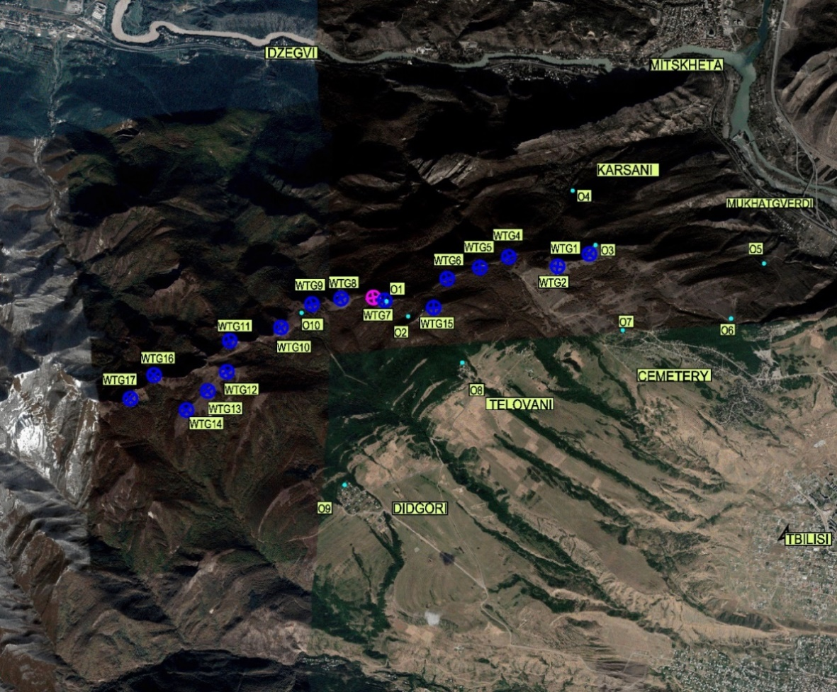
სურათი 4-5 ტურბინების განლაგების გეგმა

ცხრილი 4-3 საპროექტო ქარის ელექტროსადგურის ტურბინების განლაგების კოორდინატები
თბილისის ქეს-ის ტურბინების განლაგება |  |  |  |  | დაშორება უახლოესი საცხოვრებელი სახლიდან (მუქად) და ცალკეული იზოლირებული ობიექტებისაგან | მანძილი ზედაპირული წყლის ობიექტამდე
UTM - WGS84 38N
No | პოზიცია | აღმ. | ჩრდ. | სიმაღლე
1 | WTG1 | 475.412 | 4.629.715 | 994 | D1a (O4)= 780 m  D1b (O3)= 120 m  D1c(O5)=2.000 m  D1d(O6)=1.830 m  D1e(O7)=950 m | კარსანის ხევი 310მ  მტკვრამდე 2800მ
2 | WTG2 | 475.038 | 4.629.568 | 1.026 | D2a (O4)= 910 m  D2b (O3)= 510 m  D2e(O7)=1.060 m | კარსანის ხევი 408მ  მტკვრამდე 2800მ
3 | WTG4 | 474.464 | 4.629.680 | 1.053 | D4a(O4)=1.080 m  D4b(O8)=1.090 m | არმაზის ხევი 530 მ  მტკვრამდე 4000მ
4 | WTG5 | 474.125 | 4.629.555 | 1.072 | D5a(O8)=1.070 m | არმაზის ხევი 520 – 600მ  მტკვრამდე 4000მ
5 | WTG6 | 473.745 | 4.629.425 | 1.104 | D6a(O8)=1.000 m | ჭილის ტბა 350მ  არმაზის ხევი 520 – 600მ  მტკვრამდე 4000მ
6 | WTG7* | 473.011 | 4.629.168 | 1.185 | D7a(O1)=0 m  D7b(O2)=270 m  D7c(O8)=1.160 m | ჭილის ტბა 250მ  არმაზის ხევი 520 – 600მ  მტკვრამდე 4000მ
7 | WTG7 (ალტერნატ. მდებარეობა) | 472.879 | 4.629.202 | 1.162 | D7a(O1)=160 m  D7b(O2)=400 m  D7c(O8)=1.300 m | ჭილის ტბა 250მ  არმაზის ხევი 520 – 600მ
7* | WTG8 | 472.500 | 4.629.190 | 1.173 | D8a(O8)=1.600 m | მილისხევი 1650 – 1900მ  მტკვრამდე 9500მ
8 | WTG9 | 472.159 | 4.629.126 | 1.150 | D9a(O10)=190 m  D9b(O8)=1.900 m  D9c(O9)=2.150 m | მილისხევი 1650 – 1900მ  მტკვრამდე 9500მ
9 | WTG10 | 471.795 | 4.628.850 | 1.155 | D10a(O10)=295 m  D10b(O9)=2.000 m | მილისხევი 1650 – 1900მ  მტკვრამდე 9500მ
10 | WTG11 | 471.196 | 4.628.696 | 1.225 | D11(O9)=2.150 m | ციხე დიდის ხევი 700 -900 მ,  მტკვრამდე 4500მ
11 | WTG12 | 471.160 | 4.628.328 | 1.250 | D12(O9)=1.930 m | დიღმისწყალი 1500 – 1600მ  მტკვრამდე 11000მ
12 | WTG13 | 470.938 | 4.628.103 | 1.214 | D13(O9)=1.945 m | ციხე დიდის ხევი 700 -900 მ,  მტკვრამდე 4500მ
13 | WTG14 | 470.685 | 4.627.878 | 1.196 | D14(O9)=2.030 m | დიღმისწყალი 1500 – 1600მ  მტკვრამდე 11000მ
14 | WTG15 | 473.585 | 4.629.085 | 1.135 | D15a(O8)=730 m  D15b(O2)=325 m | წორწორის ხევი 630მ  მტკვრამდე 10300მ
15 | WTG16 | 470.308 | 4.628.290 | 1.177 | D16(O9)= 2.600 m | ციხე დიდის ხევი 700 -900 მ,  მტკვრამდე 4500მ
16 | WTG17 | 470.030 | 4.628.012 | 1.177 | D17(O9)=2.700 m | დიღმისწყალი 1500 – 1600მ  მტკვრამდე 11000მ

ცხრილი 4-4 220/კვ ქვესადგური თბილისის და ოპერირების ეტაპისათვის ქარის ელექტროსადგურის მართვის ოფისი განთავსების კოორდინატები
ქვესადგური
UTM აღმოსავლეთი | UTM ჩრდილოეთი | მანძილი უახლოეს სახლამდე | მანძილი ზედაპირული წყლის ობიექტამდე
471.969 | 4.628.998 | 1900 მ უახლოესი სახლი თელოვანში  2000 მ უახლოესი სახლი დიდგორში | ციხე დიდის ხევი 700 -900 მ,  მტკვრამდე 4500 მ;  დიღმისწყალი 1500 – 1600 მ  მტკვრამდე 11000 მ

- ძირითადი ტექნიკური მახასიათებლები
ცხრილი 4-5 ქარის ტურბინა-გენერატორის მახასიათებლები (მაქსიმალური გაბარიტული მონაცემები)
როტორი
ტიპი | 3-ფრთიანი როტორი ჰორიზონტალური ღერძით
დიამეტრი | არაუმეტეს 170 მეტრი
ფრთის სიგრძე | არაუმეტეს 85 მეტრი
ჩაქროლების ფართობი | 22000 კვ. მ.
ქარის კატეგორია | ძლიერი, IEC S/IIa
სიმძლავრის რეგულირება | დიახ, თითოეული ფრთის პოზიციონირება
ბრუნვის მიმართულება | საათის ისრის მიმართულებით, ქარის საწინააღმდეგოდ
ბრუნვის სიჩქარე | 3.5-15 ბრუნი წუთში
საექსპლუატაციო მონაცემები
საპროექტო სიმძლავრე | არაუმეტეს 6.0მვ
ტურბინის მაქსიმალური სიმაღლე | არაუმეტეს 220
ქარის აგრეგატის ბრუნვისთვის საჭირო ქარის მინიმალური სიჩქარე | 2.5-3 მ/წმ
ქარის აგრეგატის გამორთვისთვის საჭირო ქარის საპროექტო სიჩქარე | 25-32 მ/წმ
მაქსიმალური ქარის სიჩქარე | 60 მ/წმ ან ზემოთ
გენერატორი
ტიპი | ორმაგი კვების მანქანა ან ასინქრონული მანქანა, ტურბინის ტიპის მიხედვით
დამხმარე ნაგებობები
ცენტრალური საყრდენი | ცენტრალური საყრდენი ანძა შედგება მეტალის რამდენიმე მოდულისგან  ცენტრალურ საყრდენ ანძაში განთავსებულია ლიფტი და კიბე (არაუმეტეს 130 მეტრი მიწის ზედაპირიდან)
ძირითადი კარკასი (გონდოლა) | ძირითად კარკასში განთავსებულია: ტრანსფორმატორი, კაბინა, როტორის მუხრუჭი, კონვერტერი, გადაცემათა კოლოფი, როტორის ლილვი, როტორის საკისარი, ქურო, გენერატორი, გონდოლას მობრუნების სისტემა
ქვესადგურის აშენება დაგემილია საპროექტო ტერიტორიის შუა ნაწილში, დაახლოებით 1160 მეტრზე ზღვის დონიდან. თბილისი ქარის ელექტროსადგურის ქვესადგურისა და საქართველოს სახელმწიფო ელექტროსისტემის კუთვნილ ეგხ. „დიდგორ“-ის დაკავშირება ხდება 150 მეტრამდე- სიგრძის 220 კვ ელექტროგადამცემი ხაზით (1 ან 2 შუალედური ანძით). ეგხ. „დიდგორ“-თან მიერთება - ცალკე პროექტია, რომელსაც განახორციელებს სს „საქართველოს ელექტროსისტემა“.
ცხრილი 4-6 თბილისის ქეს-ის ქვესადგურის ადგილმდებარეობა
 | UTM აღმოსავლეთი | UTM ჩრდილოეთი | მანძილი უახლოეს სახლამდე
ქვესადგური | 471953.75 | 4628970.76 | 2010

- სამშენებლო დამხმარე ობიექტები
საპროექტო დოკუმენტაციაში და გზშ-ში ბანაკების მოსაწყობად შემოთავაზებული არის შემდეგი უბნები:
- ცენტრალური ბანაკი იქნება ბანაკი #2: (კონსტრუქციების ძირითადი საწყობი; ტექნიკის პარკინგი; ზომა: არაუმეტეს (90მx90მ); მანძილი უახლოეს საცხოვრებელ შენობებამდე - მაქს. 1525მ (სოფ. თელოვანი).
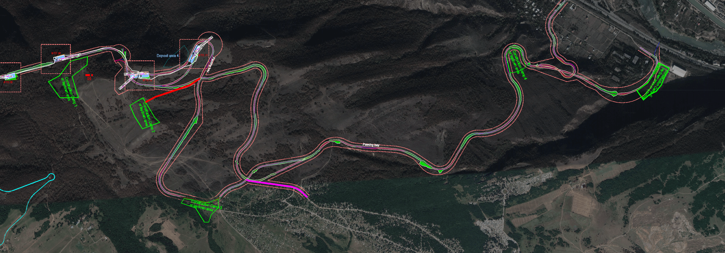
სურათი 4-15 ცენტრალური სამშენებლო ბანაკის ადგილმდებარეობა
- ბანაკი 1: (დამხმარე სამშენებლო მასალების საწყობი; ზომა: დაახლ. 200მ x 50მ;) მანძილი უახლოეს საცხოვრებელ შენობებამდე - 250მ (სოფ. თელოვანი).
- ბანაკი 2 (ძირითადი ბანაკი): (პარკინგი; კონტეინერები მუშებისათვის; დამხმარე სამშენებლო მასალები; ზომა: 200მ x 150მ;) მანძილი უახლოეს საცხოვრებელ შენობებამდე - 1,525მ (სოფ. თელოვანი).
- ბანაკი 3: (დამხმარე სამშენებლო მასალების საწყობი); ზომა: დაახლ. 200მ x 100მ;) მანძილი უახლოეს საცხოვრებელ შენობებამდე - 700მ (სოფ. თელოვანი).
- ბანაკი 4 და 5 : (დამხმარე სამშენებლო მასალების საწყობი; ზომა: დაახლ. 200მ x 100მ;) მანძილი უახლოეს საცხოვრებელ შენობებამდე - 300მ და 400 (სოფ. მუხათგვერდი).
ცხრილი 4-7 სამშენებლო ბანაკების ადგილმდებარეობა და დაცილება უახლოესი ობიექტებიდან
 | UTM აღმოსავლეთი | UTM ჩრდილოეთი | მანძილი უახლოეს სახლამდე | მანძილი ზედაპირული წყლის ობიექტამდე
ბანაკი 1  საწყობი | 474.483 | 4.629.524 | (O8) სახლი თელოვანში  1.080 m | არმაზის ხევი 530 მ  მტკვრამდე 4000მ
ბანაკი 2  ძირითადი | 475.058 | 4.629.282 | (O4)= 860 m  მონასტერი  სახლი თელოვანში - 750მ | კარსანის ხევი 408მ  მტკვრამდე 2800მ
ბანაკი 3  საწყობი | 475.482 | 4.628.637 | სახლი თელოვანში - 620მ | კარსანის ხევი 1100მ  მტკვრამდე 2800მ
ბანაკი 4  საწყობი | 477.594 | 4.629.666 | 270მ - საცხ. სახლიდან (მუხათგვერდი) | მდ. მტკვარი - 770მ  გამოყოფილია მდინარისაგან რკინიგზის და ავტობანის დერეფნებით
ბანაკი 5  საწყობი | 475.543 | 4.629.499 | საწარმოო ზონა  380მ - საცხ. სახლიდან (მუხათგვერდი) | მდ. მტკვარი - 200მ  გამოყოფილია მდინარისაგან რკინიგზის და ავტობანის დერეფნებით
ბანაკები ეწყობა ბრტყელ ლოკალურ უბნებზე. ბანაკების მოწყობისას ჰუმუსოვანი ფენის მოხსნა მოხდება მხოლოდ შენობების განლაგების და მისასვლელი გზების ვაკისების უბნებზე. ფუნდამენტის მოსაწყობად მინიმალური ექსკავაცია განხორციელდება კონტეინერის ტიპის შენობებისათვის ფუნდამენტის მოსამზადებლად. ფუნდამენტების მოსამზადებლად გამოყენებულ იქნება, როგორც ადგილზე ექსკავირებული გრუნტი (უკუჩაყრა), ასევე შემოტანილი ინერტული მასალა.
ცხრილი 4-8 ძირითადი ბანაკის და სასაწყობო უბნების ტერიტორიაზე მიწის სამუშაოების ბალანსი
# | ბანაკი და სასაწყობო უბნები | საერთო ფართი  (მ²) | ჰუმუსოვანი ფენის მოხსნა  (მ³) | ბალასტური გრუნტის ექსკავაცია ვაკისის გასწორებისას (მ³) | ინერტული მასალა საჭირო ყრილების მოსაწყობად (გრუნტი და ხრეში)  (მ³) | განსათავსებელი გრუნტის მოცულობა (+)  ან დასამატებელი ინერტული მასალის ოდენობა (-)  (მ³)
1 | ბანაკი #1 (საწყობი) | 10000 | 1000 | 500 | 1000 | - 500
2 | ბანაკი #2 (ძირითადი ბანაკი) | 30000 | 3000 | 1500 | 3000 | - 1500
3 | ბანაკი #3 (საწყობი) | 20000 | 2000 | 1000 | 2000 | - 1000
4 | ბანაკი #4 (საწყობი) | 20000 | 2000 | 1000 | 2000 | - 1000
5 | ბანაკი #5 (საწყობი) | 20000 | 2000 | 1000 | 2000 | - 1000
 | ჯამი |  |  | 5000 | 10000 | - 5000

ცხრილი 4-9 პოლიგონის ადგილმდებარეობა, რომლის საზღვრებშიც საჭირო იქნება ახალი მისასვლელი გზების მოწყობა
 | UTM აღმოსავლეთი | UTM ჩრდილოეთი | მანძილი უახლოეს სახლამდე | მანძილი ზედაპირული წყლის ობიექტამდე
კუთხე 1 | 476.147 | 4629012 | სახლი თელოვანში  1.490 მ | კარსანის ხევი 1900მ  მტკვრამდე 2000მ
კუთხე 2 (ბანაკი 3  საწყობი) | 475.482 | 4.628.637 | სახლი თელოვანში - 620მ | კარსანის ხევი 1100მ  მტკვრამდე 2800მ
კუთხე 3 (ბანაკი 2  ძირითადი) | 475.058 | 4.629.282 | (O4)= 860 მ  სახლი თელოვანში - 750მ | კარსანის ხევი 408მ  მტკვრამდე 2800მ
კუთხე 4 | 475.946 | 4629626 | სახლი თელოვანში -  1.600 მ  სახლი მუხათგვერდში - 1580მ | კარსანის ხევი 1250მ  მტკვრამდე 1800მ
არსებული გზების გაფართოებისას გზის სიგანე ცალკეულ უბნებზე მოიმატებს მაქსიმუმ 1,5 მ-ით. ტერიტორიაზე ნიადაგის ჰუმუსოვანი ფენა თხელია. მოხსნილი ჰუმუსოვანი ფენის სისქე შეადგენს არაუმეტეს 10სმ. გზის ვაკისის გასწორებისას გრუნტი მოიჭრება საშუალოდ 10სმ სისქის. მოჭრილი გრუნტი მთლიანად გამოყენებულ იქნება გზის ვაკისის გასასწორებლად. გრუნტს შეერევა ბალასტის სახით ხრეში.
მისასვლელი გზების სხვადასხვა მონაკვეთების საერთო სიგრძე, მოჭრილი ნიადაგის ჰუმუსოვანი ფენის და გრუნტის ბალასტური ფენის ექსკავაციის მოცულობები და გზის ვაკისის შესავსებად საჭირო ინერტული მასალების მოცულობები მოცემულია ქვემოთ, ცხრილი 4-10-ში.
ცხრილი 4-10 მისასვლელ გზებზე საჭირო მიწის სამუშაოების ბალანსი
# | მისასვლელი გზების უბნები | საერთო სიგრძე  (მ) | ჰუმუსოვანი ფენის მიხსნა  (მ³) | ბალასტური გრუნტის ექსკავაცია გზის ვაკისის გასწორებისას (მაქსიმუმი)  (მ³) | ინერტული მასალა საჭირო ყრილების მოსაწყობად (გრუნტი და ხრეში)  (მ³) | განსათავსებელი გრუნტის მოცულობა (+) ან დასამატებელი ინერტული მასალის ოდენობა (-)  (მ³)
1 | არსებული მისასვლელი გზები, რომლებზეც მხოლოდ გაფართოება ხდება | 4065მ | 610 | 610 | 915 | - 305
2 | მისასვლელი გზის ახალი უბნები | 2500მ ან  1800მ | 1250 მაქს | 1250 | 1875 | - 390
3 | ტურბინების შემაერთებელი გზები (არსებული მონაკვეთების გაფართოება) | 5180მ | 780 | 780 | 1170
4 | ტურბინების შემაერთებელი გზები (ხალი უბნები) | 2750მ | 1375 | 1375 | 2063 | - 688
 | ჯამი |  | 4015 | 4015 | 6023 | - 2007

ცხრილი 4-11 ტურბინების უბნებზე საჭირო მიწის სამუშაოების ბალანსი
სამშენებლო უბანი | საერთო ფართი  (მ²) | ჰუმუსოვანი ფენის მიხსნა  (მ³) | ბალასტური გრუნტის ექსკავაცია (მაქსიმუმი)  (მ³) | ინერტული მასალა საჭირო ყრილების მოსაწყობად (გრუნტი და ხრეში)  (მ³) | განსათავსებელი გრუნტის მოცულობა (+)  ან დასამატებელი ინერტული მასალის ოდენობა (-)  (მ³)
16 ტურბინის ფუნდამენტები | არაუმეტეს  9152 | არაუმეტეს  915 | არაუმეტეს  32000 | 16320 | + 10880

ცხრილი 4-14 მოჭრილი გრუნტის დროებითი სანაყაროების მახასიათებლები
 | UTM Easting | UTM Northing | ფართობი (მ²) | მანძილი უახლოეს დასახლებულ პუნქტამდე (მ)
სანაყარო (Deposit area) 1 | 470.856 | 4.628.470 | 25,000 | 2,300
სანაყარო (Deposit area) 2 | 471.677 | 4.628.797 | 16,000 | 2,000
სანაყარო (Deposit area) 3 | 472.386 | 4.629.252 | 29,800 | 1,800
სანაყარო (Deposit area) 4 | 475.288 | 4.629.681 | 12,700 | 800
 |  | სულ | 83,500

ცხრილი 4-15 გზის მოსაწყობად საჭირო ტექნიკის ნუსხა
N | მანქანა მექანიზმის დასახელება | რაოდენობა
1 | სპეციალური სატვირთო ავტომანქანა გენერატორის კონსტრუქციების ტრანსპორტირებისათვის | 3
2 | ჩამჩიანი ექსკავატორი | 2
3 | ბულდოზერი | 1
4 | ავტოგრეიდერი | 1
5 | სპეციალური მოძრავი ამწე მექანიზმი | 2
6 | ფრონტალური დამტვირთველი | 1
7 | ავტო ამწე | 1
8 | ავტოგუდრონატორი | 1
9 | საფუძველის ფენის სტაბილიზაციის მექანიზმი | 1
10 | ასფალტდამგები | 1
11 | სატკეპნი პნევმატური | 1
12 | სატკეპნი გლუვდოლიანი ვიბრაციით | 1
13 | სატკეპნი გლუვდოლიანი (კომბინირებული) | 1
14 | ხელით სატკეპნი ვიბრო ფილა | 1
15 | სარწყავ-სარეცხი მანქანა | 1
16 | გზის მოსანიშნი მაქნანა | 1
17 | ავტოთვითმცლელი | 5
18 | ბორტიანი მანქანა | 1
19 | ავტობეტონმზიდი | 2

გამოთვლები ჩატარებულია კლიმატის ცვლილების მთავრობათაშორისი საბჭოს (IPCC) გაიდლაინის მიხედვით (2006 IPCC Guidelines for National GHG Inventories, v.2 Ch.2 Stationary Combustion).
ცხრილში მოცემული ტურბინის როტორის დიამეტრი, ცენტრალური საყრდენი ანძის სიმაღლე და სხვა გაბარიტები წარმოადგენენ მაქსიმალურ განზომილებებს, რომელთა ტოლი ან ნაკლები იქნება ფაქტიურად დამონტაჟებული ტურბინის როტორის და საყრდენი ანძის გაბარიტები.

